# Körperliche Äußerungen von Emotionen

(Spickzettel für Lehrer*innen)

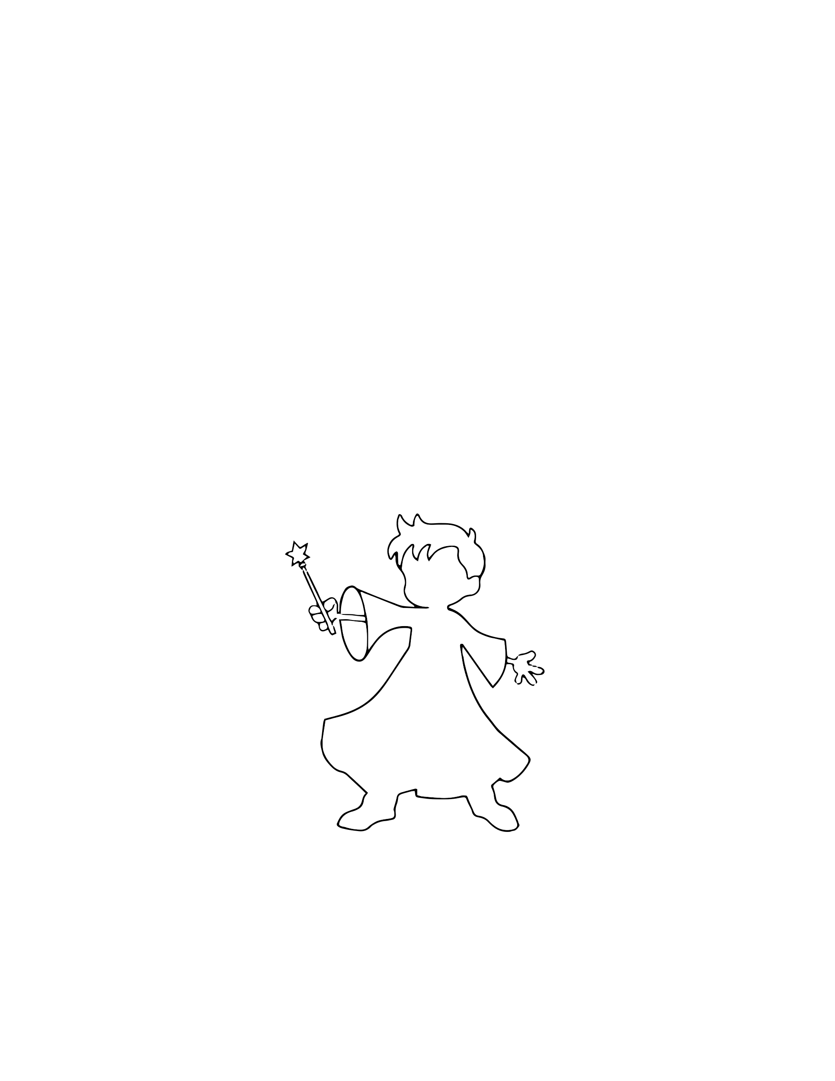

sich ruhelos fühlen

Gänsehaut auf seinen Armen

Herz schlägt schmerzhaft und schnell

Ohrensausen

Magengrummeln

Zitterende Hände

Ein- und Durchschlafprobleme

Harry zittert